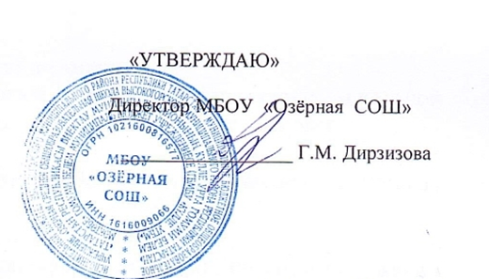
Первичный протокол ШЭ всероссийской и республиканской олимпиад школьников по обществознанию
в МБОУ «Озёрная СОШ» 2025/2026 учебном году

Фамилия участника | Имя участника | Класс участия | Балл | Мах балл | Статус | Учитель
Усманова | Ралина | 10 | 21 | 56 | участник | Кузьмина Екатерина Евгеньевна
Хакимуллина | Инзиля | 10 | 20 | 56 | участник | Кузьмина Екатерина Евгеньевна
Хакимуллин | Ильназ | 10 | 15 | 56 | участник | Кузьмина Екатерина Евгеньевна
Хайрутдинова | Карина | 10 | 8 | 56 | участник | Кузьмина Екатерина Евгеньевна

